**Big Data**

**Inlämningsuppgift 1 - Hämta meddelanden och lagra i egen lagringslösning**

La tyvärr en hel del tid över en helg att konvertera tidigare uppgift till att passa denna. I och med överbelastningen på hubben och uppgiften ändrades och vi fick utgå ifrån den nya mallen uppstod en del svårigheter att föra över dessa ändringar till nya mallen. Hade inte tid att överföra allt men en del. Gamla devicen heter Feather1 och är inte aktuell för nya uppgiften men har lite mer finess.

De nya aktuella enheterna heter NewFeather1 och NewFeather2.

La in en del TwinProps på NewFeather1 så man kan ändra Student och Type. Placerade en device på fönsterbräda i söderläge för lite variation och den andra i källaren men satte location till olika platser.

I AzureFunction har jag en HubTrigger på din enligt instruktion. Har i denna lagt in en counter som sparas i GetEnvironmentVariable. Detta för att hålla koll på att det inte skickas vidare mer än 8000 till min egen.

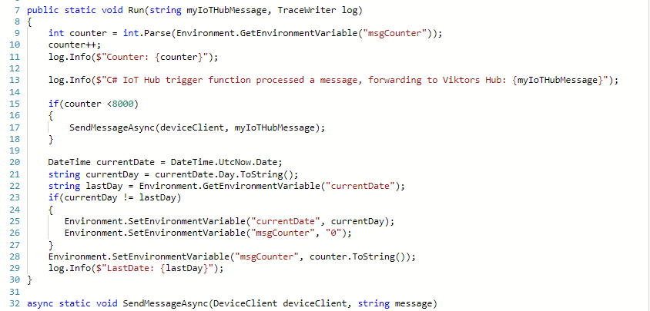

Denna fungerar tyvärr dåligt, tror den är anpassad för V2. Den nollställer sig ibland och fyller därför ingen direkt funktion.

Borde istället likt min andra funktioner ta in countervärde från en fil, typ blob. Öka på och spara tillbaka i samma fil samt en if-sats som kollar datum, om nytt så sparas 0 till fil.

I min egna HubTrigger gör jag en första sortering, tar bort meddelanden med tomma fält samt där temp/humidity är 0. Dessa sparas i en separat container ”CorruptedMessages” ifall de skulle behöva hämtas vid senare tillfälle. Sorterade även ut mina egna och sparade i en egen container för lättare kontroll. Alla andras samt mina egna sparades till en början enbart i CosmosDB.